الاسم : ................................  النسب : ...............................  القسم : الثالثة ..... |  | فرض كتابي رقم 1 في العلوم الفيزيائية  الأســـدس الثـــــاني | الأستاذ : محمد بوحدو  السنة الدراسية : 2012 / 2013
 | التمرين الأول : ( 8 نقط )  1) أتمم الجمل التالية بما يناسب :  أ - يعتبر جسم ما في سكون إذا لم يتغير ................................ بالنسبة ..................................  ب - يكون مسار الجسم المتحرك ......................عندما يكون الخط الذي يصل مواقع المتحرك عبارة عن دائرة.  ج - إذا كانت كل نقطتين A و B من جسم متحرك تحددان متجهة لا يتغير اتجاهها و لا منظمها و لا منحاها أثناء الحركة، فنوع حركة هذا الجسم هي حركة .................................  2) أجب بصحيح أوخطأ :  3) تتحرك دراجة نارية على طريق مستقيمية بسرعة تابثة V=80km/h.  أ) اعط العلاقة التي تمكن من حساب السرعة المتوسطة.  ب) بينما تسير الدراجة بنفس السرعة V على نفس الطريق، اضطر سائقها للفرملة إثر لمحه شخصا يعبر الطريق على بعد مسافة d=100m. علما أن مدة رد فعل سائق الدراجة هي tr=1s. احسب مسافة رد الفعل dr.  ج) إذا كانت مسافة الفرملة في هذه الحالة هي df=90m. بين أن الدراجة ستصدم الشخص العابر للطريق. |  |  | 2  2  1  2  1
  أ) نقطة تأثير وزن جسم هي مركز ثقل الجسم | ب) يستعمل جهاز الدينامومتر لقياس السرعة اللحظية
  ج) نرمز للقوة ب F و للشدة ب | د) حركة عقرب الساعة حركة دائرية
 | التمرين الثاني : ( 8 نقط )  قام شخص بجر جسم S فوق مستوى مائل بواسطة حبل يمر عبر مجرى بكرة ( انظر الشكل1 ).  أثناء جر الجسم على سطح المستوى المائل ، أنجز التصوير المتتالي لحركة نقطة M من الجسم S. يمثل الشكل 2 ، بالسلم 1/10 ، المواضع المتتالية (M_{0 ;}M_{1 ;}M_{2 ;}M_{3 ;}M_{4 ;}M₅) المحتلة من طرف النقطة M . المدة الزمنية الفاصلة بين صورتين متتاليتين هي: =0.5 s τ  - ما نوع حركة الجسم S ؟ وما نوع حركة البكرة؟  - باعتماد الشكل 2 حدد طبيعة حركة الجسم S.  - حدد بالوحدة (m/s) السرعة المتوسطة لحركة الجسم Sعند انتقال النقطة M من الموضعM2 إلى الموضع M4.  - اجرد القوى المطبقة على الجسم S، ثم صنفها الى قوى التماس و قوى عن بعد  - حدد مميزات القوة P وزن الجسم S علما ان شدتها P=10 N  - مثل القوة P في الشكل 1 باستعمال السلم: 1 cm يمثل 5 N. |  |  | 1  1  1  2  2  1  1  1  2  2  1
  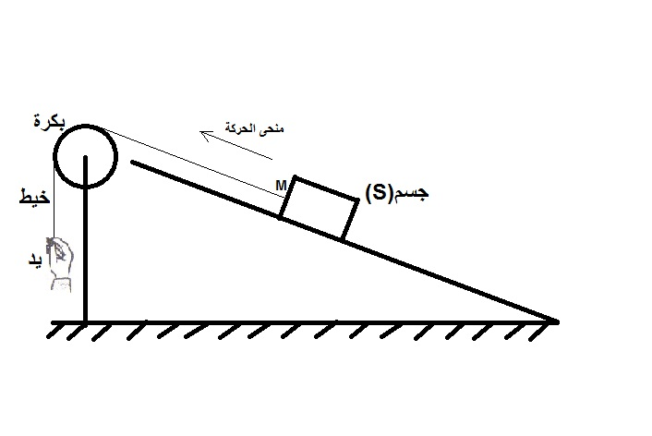  الشكل 1 | منحى الحركة  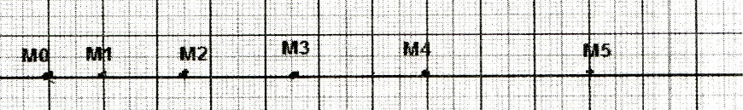  الشكل 2
 | التمرين الثالث : ( 4 نقط )  بمناسبة اليوم الوطني للسلامة الطرقية و الذي يخلد يوم 18فبراير من كل سنة قررت مؤسستنا تنظيم نشاط تحسيسي للتلاميذ و كنت من اعضاء اللجنة المنظمة لهذا النشاط.  1 اقترح هدفا لنشاطكم التحسيسي . و اعط شعارا له.  2 خلال النشاط كلفت بشرح مدلول علامات السلامة الطرقية. اعط مدلول كل علامة من العلامات التالية:  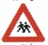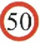  العلامة 1 العلامة2 |  |  | 2  2  1  1
Www.AdrarPhysic.Com

